TIẾT 32, 33, 34 - BÀI 11:
ĐẶC ĐIỂM CHUNG VÀ SỰ PHÂN BỐ CỦA LỚP PHỦ THỔ NHƯỠNG

I. MỤC TIÊU
1. Kiến thức

- Chứng minh được tính chất nhiệt đới gió mùa của lớp phủ thổ nhưỡng.

- Trình bày được đặc điểm phân bố của 3 nhóm đất chính.
2. Năng lực
- Năng lực chung:
+ Tự chủ và tự học: Tự học và hoàn thiện các nhiệm vụ học tập.
+ Giao tiếp và hợp tác: Sử dụng ngôn ngữ, kết hợp với các công cụ học tập để trình bày thông tin, thảo luận nhóm.
+ Giải quyết vấn đề sáng tạo.
- Năng lực Địa lí
+ Năng lực nhận thức Địa lí: Chứng minh được tính chất nhiệt đới gió mùa của lớp phủ thổ nhưỡng. Trình bày được đặc điểm phân bố của 3 nhóm đất chính.
+ Năng lực tìm hiểu Địa lí: Sử dụng công cụ Địa lí (bản đồ, hình ảnh, video)
+ Năng lực vận dụng kiến thức, kĩ năng Địa lí vào cuộc sống: Khai thác internet phục vụ môn học.
3. Phẩm chất
- Chăm chỉ: Có ý thức đánh giá điểm mạnh, điểm yếu của bản thân, thuận lợi, khó khăn trong học tập để xây dựng kế hoạch học tập. Có ý chí vượt qua khó khăn để đạt kết quả tốt trong học tập.
- Nhân ái: Tôn trọng ý kiến của người khác, có ý thức học hỏi lẫn nhau.
- Trách nhiệm: Có trách nhiệm trong việc thực hiện nhiệm vụ học tập (cá nhân/nhóm). Có ý thức bảo vệ tài nguyên đất
II. THIẾT BỊ DẠY HỌC VÀ HỌC LIỆU
- Phiếu học tập.
- Hình ảnh minh họa
III. TIẾN TRÌNH DẠY HỌC
1. Hoạt động xuất phát/ khởi động
a. Mục tiêu
- Kết nối vào bài học, tạo hứng thú cho người học.
b. Nội dung
- CHỌN SỐ NGẪU NHIÊN để tìm ra học sinh trả lời câu hỏi.
c. Sản phẩm
- Câu trả lời cá nhân của học sinh.
d. Cách thức tổ chức
Bước 1: Giao nhiệm vụ: Dựa vào kiến thức đã học trả lời các câu hỏi sau:
- Theo dòng nước chảy muôn nơi,
Đắp bồi bờ bãi, ngô khoai mượt mà (Là gì?)
- Loại đất thích hợp để phát triển cây công nghiệp?
- Điền từ còn thiếu vào câu ca dao sau:
Ai ơi chớ bỏ ruộng hoang
Bao nhiêu ................. tấc vàng bấy nhiêu
Bước 2: HS thực hiện nhiệm vụ
Bước 3: HS trả lời câu hỏi.
Bước 4: GV chuẩn kiến thức và vào bài mới.
GV quan sát, nhận xét đánh giá hoạt động học của hs => Từ câu trả lời của học sinh, GV kết nối vào bài học: Nước ta có khí hậu nhiệt đới ẩm gió mùa, đặc điểm này tác dộng mạnh mẽ đến quá trình hình thành thổ nhưỡng. Bên cạnh dó, sự đa dạng của các nhân tố hình thành đất đã khiến cho nước ta có nhiều loại đất khác nhau. Vậy, đặc điểm và sự phân bố của đất ở nước ta được thể hiện như thế nào?
2.1. Tìm hiểu tính chất nhiệt đới gió mùa của lớp phủ thổ nhưỡng.
a. Mục tiêu
- Chứng minh được tính chất nhiệt đới gió mùa của lớp phủ thổ nhưỡng.
b. Nội dung
- Dựa vào thông tin SGK, chứng minh được tính chất nhiệt đới gió mùa của lớp phủ thổ nhưỡng.
c. Sản phẩm: Thông tin phản hồi phiếu học tập và câu trả lời của HS.
d. Cách thức tổ chức
Bước 1: Chuyển giao nhiệm vụ: Hoạt động cặp đôi
- Nhiệm vụ: Chứng minh tính chất nhiệt đới gió mùa của lớp phủ thổ nhưỡng.
- Mô tả quá trình hình thành đất feralit ở nước ta?
Bước 2: Thực hiện nhiệm vụ nhóm/cá nhân
Bước 3: Báo cáo kết quả. Các nhóm, học sinh khác nhận xét bổ sung.
Bước 4: Đánh giá và chốt kiến thức
- Giáo viên quan sát, nhận xét đánh giá quá trình thực hiện của học sinh về thái độ, tinh thần học tập, khả năng giao tiếp, trình bày và đánh giá kết quả cuối cùng của học sinh.
- Chuẩn kiến thức:
1. Tính chất nhiệt đới gió mùa của lớp phủ thổ nhưỡng
- Ở khu vực nhiệt đới ẩm gió mùa, quá trình phong hoá diễn ra với cường độ mạnh, tạo nên lớp thổ nhưỡng dày.
- Quá trình feraIit là quá trình hình thành đất đặc trưng của nước ta.
- Đất feralit thường bị rửa trôi, xói mòn mạnh, đặc biệt là ở những nơi mất đi lớp phủ thực vật. Các vật liệu theo dòng nước được bổi tụ ở các đổng bằng hạ lưu sông.
2.2. Tìm hiểu đặc điểm phân bố các nhóm đất chính của nước ta
a. Mục tiêu
- Trình bày được đặc điểm phân bố của 3 nhóm đất chính.
b. Nội dung: Tìm hiểu đặc điểm phân bố các nhóm đất chính của nước ta.
c. Sản phẩm: Câu trả lời của học sinh
d. Cách thức tổ chức
Bước 1: Giao nhiệm vụ
- Kể tên các nhóm đất chính ở nước ta?
- HOẠT ĐỘNG NHÓM (5P) Tìm hiểu đặc điểm phân bố các nhóm đất chính của nước ta.
+ N1,2: Đất feralit
+ N2,4: Đất phù sa
+ N3,5: Đất mùn núi cao
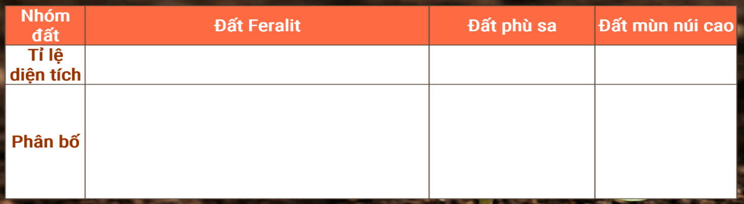
Bước 2: HS thực hiện nhiệm vụ nhóm/cá nhân.
Bước 3: HS báo cáo kết quả làm việc
- HS trình bày, các nhóm khác nhận xét, bổ sung
Bước 4: Đánh giá và chốt kiến thức
- Giáo viên quan sát, nhận xét đánh giá quá trình thực hiện của học sinh về thái độ, tinh thần học tập, khả năng giao tiếp, trình bày và đánh giá kết quả cuối cùng của học sinh.
- Chuẩn kiến thức:
2. Phân bố các nhóm đất chính ở nước ta
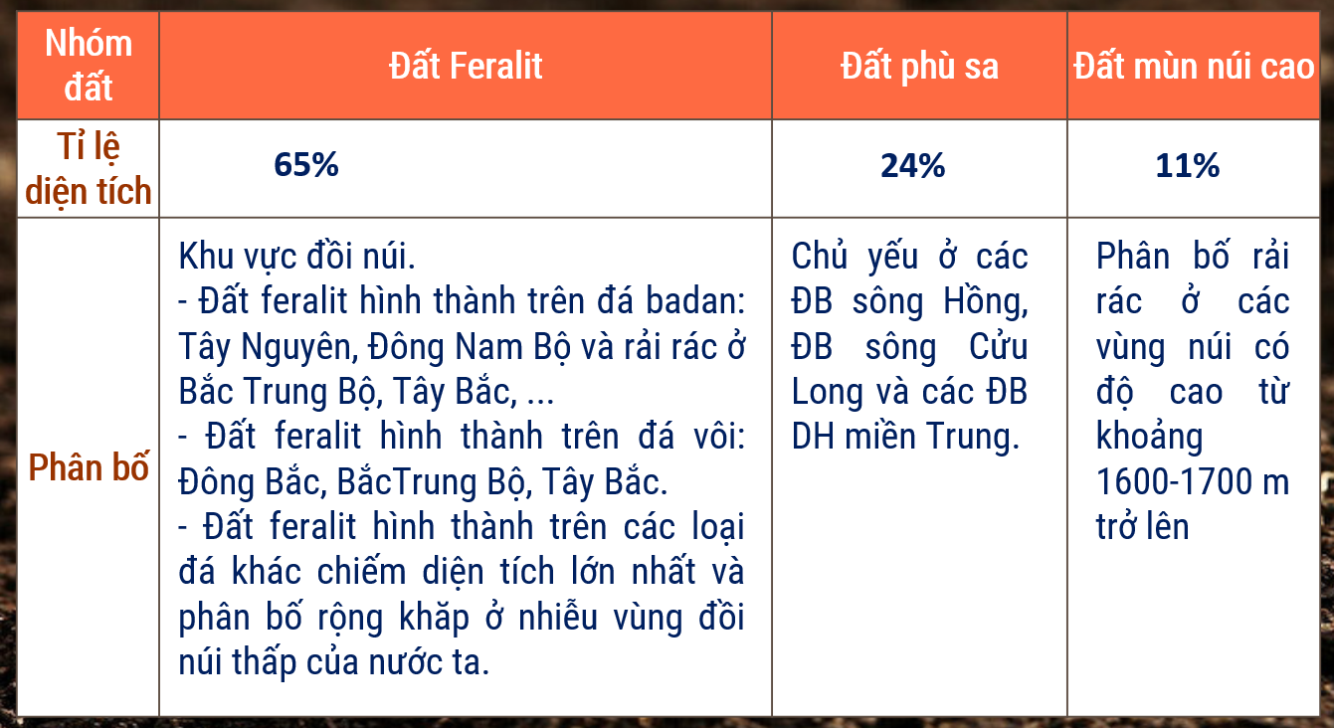
3. Hoạt động luyện tập
a. Mục tiêu
- Củng cố, luyện tập cho HS
b. Nội dung
- Trò chơi ĐÀO VÀNG
c. Sản phẩm: Câu trả lời của học sinh
d. Cách thức tổ chức
Bước 1: Giao nhiệm vụ cho học sinh: Trò chơi ĐÀO VÀNG

- Nước ta có mấy nhóm đất chính?
- Nhóm đất chiếm tỉ lệ diện tích lớn nhất?
- Loại đất chính phân bố ở các đồng bằng?
- Muốn hạn chế hiện tượng xói mòn đất ở vùng đồi núi chúng ta cần phải làm gì?
- Đặc điểm cơ bản của thổ nhưỡng nước ta?
Bước 2: Thực hiện nhiệm vụ
Bước 3: Báo cáo kết quả làm việc
Bước 4: GV nhận xét, đánh giá và chuẩn kiến thức
4. Hoạt động vận dụng
a. Mục tiêu
- Vận dụng kiến thức đã học vào thực tiễn cuộc sống
b. Nội dung
- Địa phương em có nhóm đất nào? Em hãy thu thập thông tin và giới thiệu với bạn bè về nhóm đất đó.
c. Sản Phẩm
- Câu trả lời của học sinh
d. Cách thức tổ chức
Bước 1: GV giao nhiệm vụ cho HS: Địa phương em có nhóm đất nào? Em hãy thu thập thông tin và giới thiệu với bạn bè về nhóm đất đó.
Bước 2: HS thực hiện nhiệm vụ cá nhân/nhóm
Bước 3: HS báo cáo kết quả thực hiện nhiệm vụ
Bước 4: GV nhận xét, đánh giá ý thức thục hiện nhiệm vụ của học sinh

